

Nieuwsbrief A.T.V. de Mient september
Beste tuinleden,
De zomer loopt helaas alweer ten einde en de herfst doet zijn intrede.
Is ook een mooi jaargetij met de mooie kleuren in de natuur.
Geniet daar maar nog van!
Op zaterdag 5 oktober vindt er in de ochtenduren de tuincontrole plaats .
Op 9 november komt de hakselaar.
Verzamel je snoeiafval op je tuin en breng het op 9 november vanaf 8:00 uur tot 9:30 naar de parkeerplaats.
Het bestuur is bezig geweest om de reglementen aan te passen. Dit was een hele klus. Inmiddels heb je die ontvangen.
30 november is de Algemene Ledenvergadering dan wordt het voorstel aanpassen reglementen een agendapunt en er wordt dan gestemd hiervoor.
Het voorstel heb je inmiddels per mail ontvangen.
De stukken voor de vergadering krijg je 14 dagen van te voren toegestuurd.
Op tuin 55 zijn Hulya en Birol Tekin gekomen. Zij zijn hard bezig om de tuin mooi te maken. Wij heten hun welkom en wensen hen veel tuinplezier.
Inmiddels heb je misschien al kennis met hen gemaakt op zondag 22 september, er was een gezellig verjaardagfeest georganiseerd door Birol voor zijn vrouw Hulya, er waren ook wat tuinleden bij aanwezig.
Op tuin 33 zijn gekomen Ömer Yetim en zijn vrouw en kinderen.
Welkom en veel tuinplezier gewenst!

Per 1 oktober is de zondagsrust voorbij , dus kan er op zondag weer geklust worden.
.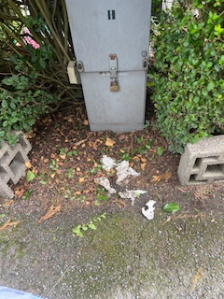 Een punt van aandacht gooi geen papier,/sigaretten peuken op de paden
Dit was het weer.

Met vriendelijke groet,
Het bestuur.

